

**Ханты - Мансийский автономный округ – Югра**

**Советский район**

**ГЛАВА ГОРОДСКОГО ПОСЕЛЕНИЯ ПИОНЕРСКИЙ**

**ПОСТАНОВЛЕНИЕ**

« 08 » июля 2024 г. № 8

Об организации и проведении

общественных обсуждений

В соответствии с Федеральным законом Российской Федерации от 06.10.2003 № 131-ФЗ «Об общих принципах организации местного самоуправления в Российской Федерации», Градостроительным кодексом Российской Федерации, Уставом городского поселения Пионерский, решением Совета депутатов городского поселения Пионерский от 10.05.2018 № 37 «Об утверждении Порядка организации и проведения общественных обсуждений в городском поселении Пионерский»

1. Назначить проведение общественных обсуждений по проекту постановления Администрации городского поселения Пионерский «О внесении изменений в постановление Администрации городского поселения Пионерский от 19.07.2022 №289» (далее Проект) (Приложение 1).

2. Организатором общественных обсуждений по Проекту является Администрация городского поселения Пионерский, расположенная по адресу: Ханты-Мансийский автономный округ – Югра, Советский район, пгт.Пионерский, ул.Железнодорожная, д.10.

3. Срок проведения общественных обсуждений по Проекту с 12.07.2024 г. по 25.07.2024 г.

4. Провести оповещение о начале общественных обсуждений.

4.1. Разместить объявление о проведении общественных обсуждений по Проекту на официальном сайте г.п.Пионерский <https://pioner.sovrnhmao.ru/>, в Бюллетене «Пионерский Вестник» и на информационном стенде в здании Администрации городского поселения Пионерский.

4.2. Разместить Проект и прилагаемые к нему информационные материалы, подлежащие рассмотрению на общественных обсуждениях на официальном сайте г.п.Пионерский <https://pioner.sovrnhmao.ru/>, в Бюллетене «Пионерский Вестник» 10.07.2024 г.

5. Открыть экспозицию с 12.07.2024 г. по 25.07.2024 г. и установить возможность ознакомления с проектом и материалами информационного характера по вопросу, указанному в пункте 1 настоящего постановления, по адресу: Россия, Тюменская область, Ханты-Мансийский автономный округ – Югра, Советский район, п.Пионерский, ул.Железнодорожная, дом 10, кабинет землеустроителей, с 9 часов 00 минут до 17 часов 00 минут (перерыв с 13 часов 00 минут до 14 часов 00 минут) ежедневно, за исключением субботы и воскресенья, а также на официальном сайте Администрации г.п.Пионерский.

6. Консультирование посетителей экспозиции Проекта:

Дата (время): с 12.07.2024 г. по 25.07.2024 г., с 09.00 час. до 17.00 час. (перерыв с 13.00 час. до 14.00 час.) ежедневно, за исключением выходных и праздничных дней.

Место проведения: Россия, Тюменская область, Ханты-Мансийский автономный округ – Югра, Советский район, п.Пионерский, ул.Железнодорожная, дом 10, кабинет землеустроителей.

7. Прием предложений и замечаний по вопросу, вынесенному на общественные обсуждения провести согласно п.10 ст.5.1 Градостроительного Кодекса Российской Федерации.

8. Опубликовать настоящее постановление в Бюллетене «Пионерский Вестник» и разместить на официальном сайте городского поселения Пионерский.

9. Настоящее постановление вступает в силу после его официального опубликования.

Глава городского поселения Пионерский В.С. Зубчик



**Ханты-Мансийский автономный округ – Югра**

**Советский район**

**АДМИНИСТРАЦИЯ**

**ГОРОДСКОГО ПОСЕЛЕНИЯ ПИОНЕРСКИЙ**

**ПОСТАНОВЛЕНИЕ**

(Проект)

от «___» ________ 2024 г. № _____

г.п. Пионерский

О внесении изменений

в постановление администрации

городского поселения Пионерский

от 19.07.2022 № 289

В соответствии с Градостроительным кодексом Российской Федерации, Федеральным законом от 06.10.2003 № 131-ФЗ «Об общих принципах организации местного самоуправления в Российской Федерации», Законом Ханты-Мансийского автономного округа – Югры от 18.04.2007 № 39-ОЗ «О градостроительной деятельности на территории Ханты-Мансийского автономного округа – Югры», Уставом городского поселения Пионерский:

1. Внести в постановление администрации городского поселения Пионерский   
   от 19.07.2022 № 289 «Об утверждении Правил землепользования и застройки городского поселения Пионерский» следующие изменения:
   1. приложение 1 к Правилам землепользования и застройки городского поселения Пионерский изложить в новой редакции (приложение 1);
   2. приложение 2 к Правилам землепользования и застройки городского поселения Пионерский изложить в новой редакции (приложение 2);
   3. приложение 3 к Правилам землепользования и застройки городского поселения Пионерский изложить в новой редакции (приложение 3).
2. Опубликовать настоящее постановление в бюллетене «Пионерский Вестник»   
   и разместить на официальном сайте администрации городского поселения Пионерский.
3. Настоящее постановление вступает в силу после его официального опубликования.

Глава городского поселения Пионерский В.С. Зубчик

Приложение 1  
к Правилам землепользования и застройки  
городского поселения Пионерский

Карта градостроительного зонирования

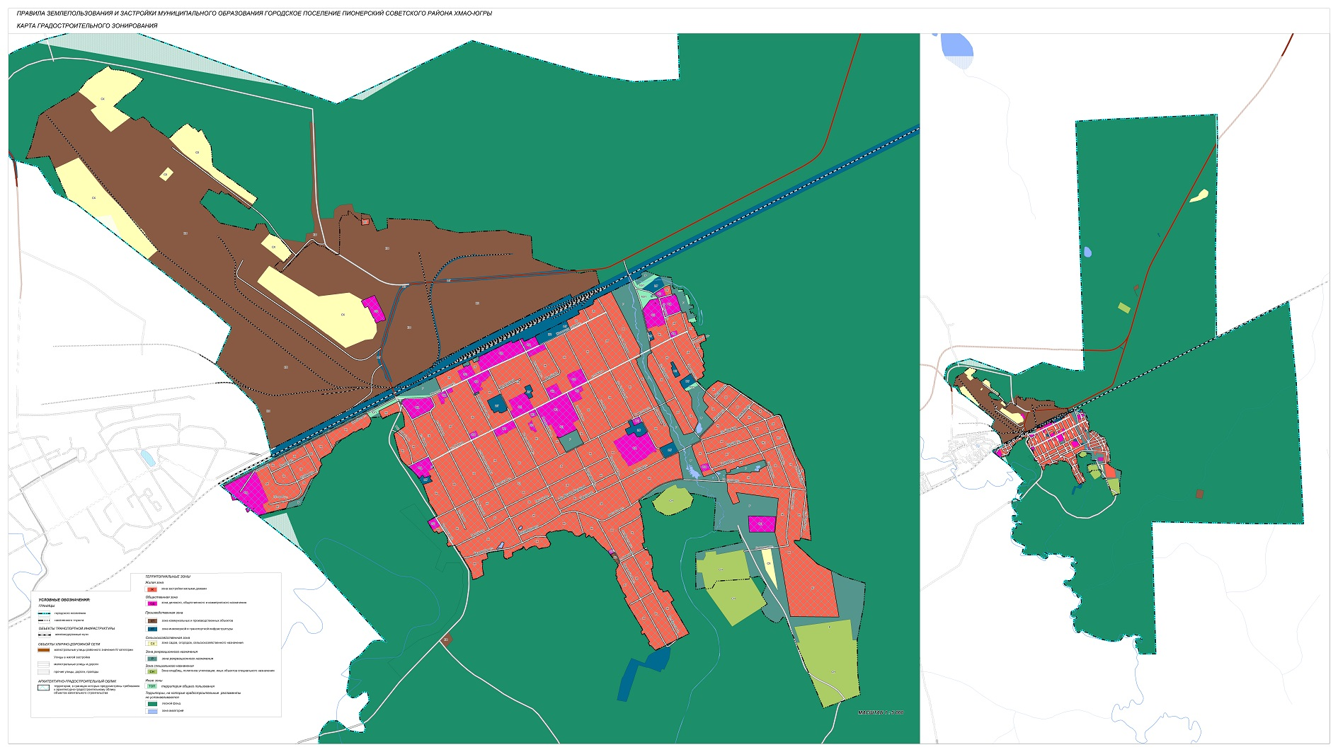

Приложение 2  
к Правилам землепользования и застройки  
городского поселения Пионерский

Карта границ зон с особыми условиями использования территорий

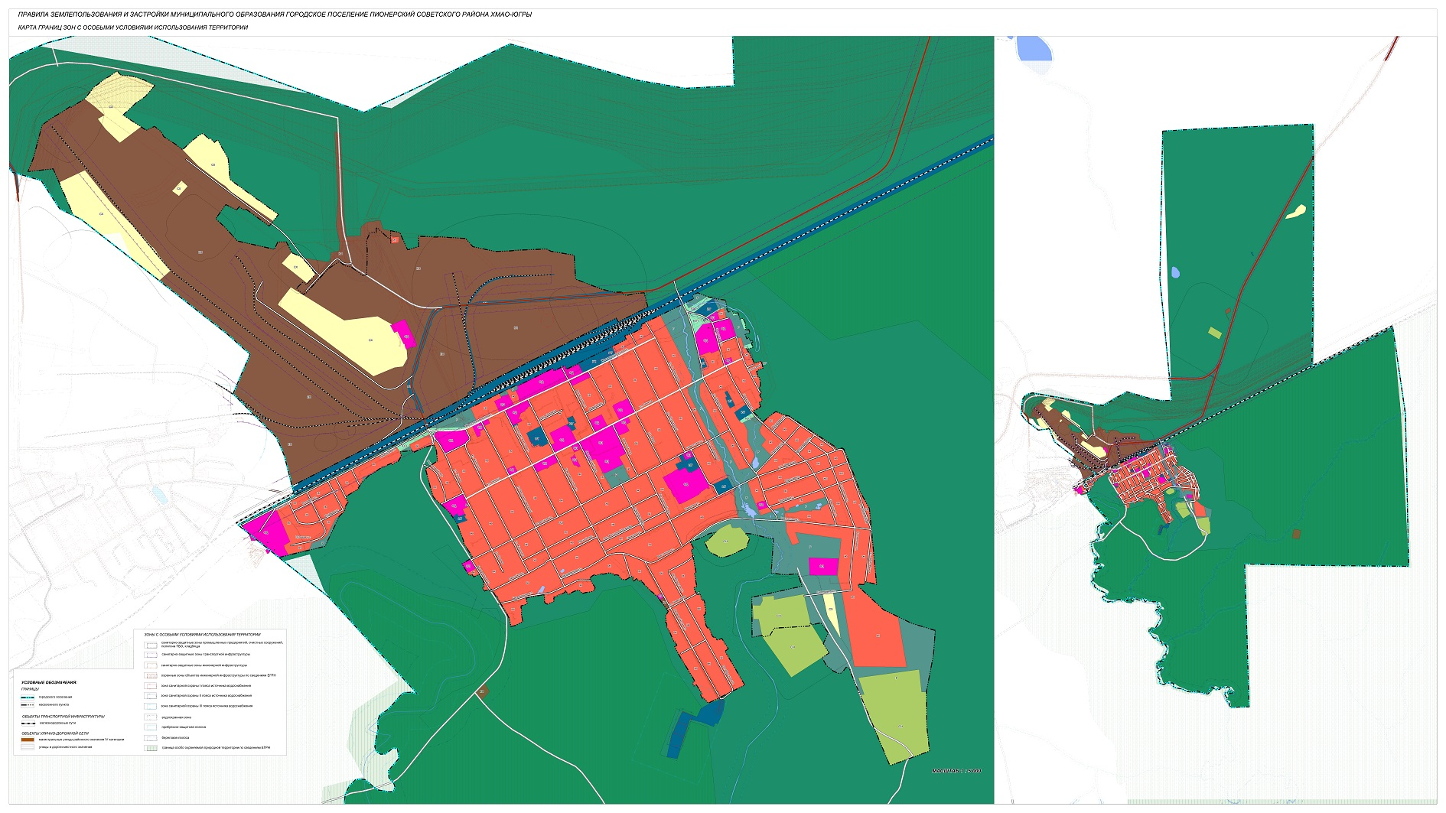

Приложение 3

к Правилам землепользования и застройки

городского поселения Пионерский

ПЕРЕЧЕНЬ ЗОН С ОСОБЫМИ УСЛОВИЯМИ ИСПОЛЬЗОВАНИЯ ТЕРРИТОРИИ, ЧАСТИЧНО ИЛИ ПОЛНОСТЬЮ РАСПОЛОЖЕННЫХ НА ТЕРРИТОРИИ   
ГОРОДСКОГО ПОСЕЛЕНИЯ ПИОНЕРСКИЙ, СВЕДЕНИЯ О КОТОРЫХ   
ВНЕСЕНЫ В ЕДИНЫЙ ГОСУДАРСТВЕННЫЙ РЕЕСТР НЕДВИЖИМОСТИ

|  |  |  |  |
| --- | --- | --- | --- |
| № п/п | Реестровый номер зоны | Вид зоны | Наименование |
| 1 | 2 | 3 | 4 |
| 1 | 86:09-6.161 | Охранная зона инженерных коммуникаций  Зона охраны искусственных объектов | Зона с особыми условиями использования территории (охранная зона) объекта:«Линия электропередачи воздушная ГРС п.Пионерский» |
| 2 | 86:09-6.301 | Охранная зона инженерных коммуникаций  Зона охраны искусственных объектов | охранная зона объекта электросетевого хозяйства "Сети электроснабжения 10-0.4 кВ, КТП 10/0.4 кВ в п. Пионерский Советского района" |
| 3 | 86:09-6.307 | Охранная зона инженерных коммуникаций  Зона охраны искусственных объектов | Охранная зона ЛЭП 110 кВ "Линии электропередач ВЛ - 110 кВ "Атымья-Картопья 2" (уточнение местоположения части охранной зоны, проходящей по кадастровому району "Советский") |
| 4 | 86:09-6.323 | Охранная зона инженерных коммуникаций  Зона охраны искусственных объектов | Охранная зона объектов электросетевого хозяйства "подстанция 110/10 кВ "Алябьево"" |
| 5 | 86:09-6.423 | Охранная зона геодезического пункта  Зона охраны искусственных объектов | Пионерский (46) |
| 6 | 86:09-6.494 | Охранная зона инженерных коммуникаций  Зона охраны искусственных объектов | Зона с особыми условиями использования территории (охранная зона) объекта:«Линия электропередачи воздушная ГРС п.Пионерский» |
| 7 | 86:09-6.498 | Охранная зона инженерных коммуникаций  Зона охраны искусственных объектов | охранная зона объекта электросетевого хозяйства "Сети электроснабжения 10-0.4 кВ, КТП 10/0.4 кВ в п. Малиновский Советского района" |
| 8 | 86:09-6.512 | Охранная зона инженерных коммуникаций  Зона охраны искусственных объектов | Охранная зона ЛЭП 110кВ "Линии электропередач ВЛ - 110 кВ "Атымья-Картопья 2" (уточнение местоположения части охранной зоны, проходящей по кадастровому району "Советский") |
| 9 | 86:09-6.536 | - | - |
| 10 | 86:09-6.674 | Охранная зона инженерных коммуникаций  Зона охраны искусственных объектов | Охранная зона: Линейное сооружение - магистральный газопровод "СРТО-Урал 2"; Линейное сооружение - магистральный газопровод "Надым-Пунга-Н.Тура 3"; Линейное сооружение - магистральный газопровод "Игрим-Серов-Н.Тагил" |
| 11 | 86:09-6.678 | Охранная зона инженерных коммуникаций  Зона охраны искусственных объектов | Охранная зона: Линейное сооружение: МГ "Уренгой - Ужгород"; МГ "Уренгой - Центр 1" с отметки 0 км до отметки 1408,0 км; МГ "Уренгой - Центр 2" с отметки 0 км до отметки 1408,0 км; МГ "Ямбург - Елец 1" |
| 12 | 86:09-6.679 | Охранная зона инженерных коммуникаций  Зона охраны искусственных объектов | Охранная зона: Газопровод - отвод ГРС п. Пионерский |
| 13 | 86:09-6.680 | Охранная зона инженерных коммуникаций  Зона охраны искусственных объектов | Охранная зона: Линейное сооружение - магистральный газопровод "Уренгой-Петровск"; Линейное сооружение - Магистральный газопровод "Уренгой - Новопсков" с отметки 0 км до отметки 1400,5 км |
| 14 | 86:09-6.1005 | Охранная зона инженерных коммуникаций  Зона охраны искусственных объектов | Охранная зона: Линейное сооружение - магистральный газоповод "Игрим-Серов-Н.Тагил". Воздушные линии электропередач от 0 Игрим-Серов до КС Комсомольская |
| 15 | 86:09-6.1162 | Охранная зона инженерных коммуникаций  Зона охраны искусственных объектов | Охранная зона: Газопровод-отвод ГРС п.Пионерский. Блок-бокс ГРС "Урожай-10" |
| 16 | 86:09-6.1196 | Охранная зона линий и сооружений связи и линий и сооружений радиофикации  Зона охраны искусственных объектов | Охранная зона: Сеть сигнализации ГРС п.Пионерский |
| 17 | 86:09-6.1197 | Охранная зона инженерных коммуникаций  Зона охраны искусственных объектов | Охранная зона: Газопровод к дому оператора ГРС п. Пионерский |
| 18 | 86:09-6.1235 | Зона публичного сервитута  Прочие зоны с особыми условиями использования территории | Публичный сервитут |
| 19 | 86:09-6.1261 | Зона публичного сервитута  Прочие зоны с особыми условиями использования территории | Публичный сервитут "ЛЭП-0,4 кВ для электроснабжения пилорамы на кадастровом участке 86:09:0301005:313 в пгт. Пионерский Советского района |
| 20 | 86:09-6.1265 | Зона публичного сервитута  Прочие зоны с особыми условиями использования территории | Публичный сервитут "ЛЭП 0,4 кВ для электроснабжения жилого дома по ул. Железнодорожная, 6 в пгт.Пионерский Советского района" |
| 21 | 86:09-6.1279 | Зона публичного сервитута  Прочие зоны с особыми условиями использования территории | Публичный сервитут |
| 22 | 86:09-6.1339 | Охранная зона инженерных коммуникаций  Зона охраны искусственных объектов | Зона минимальных расстояний до Линейного сооружения-магистральный газопровод "Ямбург - Елец 1". |
| 23 | 86:09-6.1343 | Охранная зона инженерных коммуникаций  Зона охраны искусственных объектов | Зона минимальных расстояний: Газопровод-отвод ГРС п.Пионерский |
| 24 | 86:09-6.1349 | Охранная зона инженерных коммуникаций  Зона охраны искусственных объектов | Зоны минимальных расстояний до линейного сооружения - магистрального газопровода «Игрим-Серов-Нижний Тагил» |
| 25 | 86:09-6.1351 | Охранная зона инженерных коммуникаций  Зона охраны искусственных объектов | Зона минимальных расстояний до Линейного сооружения-магистральный газопровод "Уренгой-Центр 1". |
| 26 | 86:09-6.1352 | Охранная зона инженерных коммуникаций  Зона охраны искусственных объектов | Зона минимальных расстояний до Линейного сооружения-магистральный газопровод "Уренгой-Новопсков". |
| 27 | 86:09-6.1353 | Охранная зона инженерных коммуникаций  Зона охраны искусственных объектов | Зона минимальных расстояний до Линейного сооружения-магистральный газопровод «Уренгой-Центр 2» |
| 28 | 86:09-6.1415 | Охранная зона инженерных коммуникаций  Зона охраны искусственных объектов | Охранная зона газопровода, расположенного: Ханты-Мансийский автономный округ - Югра, Советский район, п. Пионерский, ул. Солнечная, д. 3 |
| 29 | 86:00-6.434 | Охранная зона инженерных коммуникаций  Зона охраны искусственных объектов | Зона минимальных расстояний до Линейного сооружения-магистральный газопровод "СРТО-Урал 2" |
| 30 | 86:00-6.435 | Охранная зона инженерных коммуникаций  Зона охраны искусственных объектов | Зона минимальных расстояний до Линейного сооружения-магистральный газопровод "Уренгой-Ужгород". |
| 31 | 86:05-6.3748 | Охранная зона инженерных коммуникаций  Зона охраны искусственных объектов | Зона минимальных расстояний до Линейного сооружения-магистральный газопровод "Уренгой-Петровск" |
| 32 | 86:05-6.3756 | Охранная зона инженерных коммуникаций  Зона охраны искусственных объектов | Зона минимальных расстояний до Линейного сооружения-магистральный газопровод "Надым-Пунга-Н.Тура 3" |